广州市人民政府办公厅关于印发广州市符合政府安排工作条件退役士兵安置工作实施办法（试行）的通知

各区人民政府，市政府各部门、各直属机构：
《广州市符合政府安排工作条件退役士兵安置工作实施办法（试行）》已经市人民政府同意，现印发给你们，请认真贯彻执行。执行中遇到的问题，请径向市民政局反映。
广州市人民政府办公厅
2017年12月27日

广州市符合政府安排工作条件退役士兵安置工作实施办法（试行）

第一章 总则

第一条 为保障退役士兵安置权益，根据《中华人民共和国兵役法》《退役士兵安置条例》（国务院中央军委令第608号）及省有关规定，结合本市实际，制定本办法。

第二条 本办法适用于本市2017年以后（含2017年）当年度接收的符合政府安排工作条件、退役时未选择自主就业的退役士兵（以下简称退役士兵）。

第三条 退役士兵安置工作应遵循以下基本原则：
（一）坚持依法依规、科学合理；
（二）坚持主体责任、属地管理；
（三）坚持指令安置、一次就业；
（四）坚持公平公开、平等竞选。

第四条 市、区民政部门是本级退役士兵安置工作的行政主管部门，负责本办法在本级行政区域内的组织实施。市、区人民政府相关部门依据《广州市人民政府关于印发广州市退役士兵安置工作实施办法的通知》（穗府〔2015〕3号）中的职责分工做好相关工作。市、区退役士兵安置工作领导小组负责统筹协调。

第五条 本市行政区域内的国家机关、企事业单位（含中央、省属单位）及社会组织，应当大力支持国防和军队建设，支持退役士兵安置工作，依法履行接收安置退役士兵的义务和责任，积极主动、优先接收安置退役士兵。

第二章 任务和接收

第六条 市民政部门根据省民政部门移交本市的退役士兵档案和相关政策核定退役士兵安置地，会同安置地的区民政部门共同审查退役士兵档案。

第七条 市民政部门将省民政部门下达的关于退役士兵接收安置计划的通知转发给核定的各区民政部门，并提出办理报到、入户等相关工作要求。

第八条 退役士兵应当在规定时间内，持省民政部门开具的接收安置通知书、部队开具的行政介绍信、退出现役证件到安置地区民政部门报到，并到相关部门办理入户、预备役登记、组织关系接转、社会保险接续等手续。

第三章 计划和分配

第九条 市民政部门向市机构编制、市人力资源和社会保障、市国有资产监督管理部门及各区人民政府通报年度安置任务，各部门按职责提供、汇总空编或需求岗位计划：

（一）市人力资源和社会保障部门牵头会市机构编制、市委组织部门提供市属事业单位、党群系统事业单位空编岗位数及市直机关后勤服务人员、辅助执法人员等财政支付工资的工勤辅助岗位需求岗位计划。

（二）市国有资产监督管理部门牵头会其他市直企业管理部门提供国有企业需求岗位计划。

（三）各区人民政府指定相关部门提供区属事业单位空编岗位数，区属国有企业及机关后勤服务人员、社区专职工作人员、政府雇员、辅助执法人员等财政支付工资的工勤辅助岗位需求岗位计划，提交市民政部门汇总。

市民政部门根据年度安置任务和以上部门提供的空编岗位数及需求岗位计划，拟订全市退役士兵年度安置任务指标计划，经报请市退役士兵安置工作领导小组审定后，下发承担安置任务的区人民政府和有关单位。

第十条 按照属地管理，均衡负担，优化人才资源配置的原则拟订安置任务指标计划：

（一）事业单位岗位指标按全市当年度接收安置符合政策安置人数的30％拟订。其中，各区按本区当年度接收安置符合政策安置人数的15％拟订（有接收安置任务的区不少于1个），其他由市本级统筹安排。

（二）国有企业岗位指标不低于全市当年度接收安置符合政策安置人数的50％，其中，初级以上管理岗位达到所提供岗位总数的50％以上。

（三）机关后勤服务人员、社区专职工作人员、政府雇员、辅助执法人员等财政支付工资的工勤辅助岗位指标不低于全市当年度接收安置符合政策安置人数的30％。其中，市级按不低于全市当年度接收安置符合政策安置人数的10％拟订，各区按不低于本区当年度接收安置符合政策安置人数的20％拟订。

第十一条 承担安置任务的区人民政府和有关单位应结合退役士兵能力素质、特长专长，明确匹配的安置岗位，在接到安置任务指标计划后10个工作日内，将确定的安置岗位、职位描述、福利待遇、工作地址等以正式公文的形式报市民政部门。

第十二条 市民政部门审核汇总各区人民政府和相关单位确定的安置岗位，形成年度安置岗位计划（送审稿），按照程序报市人民政府审定后，在公众网上公布。

第四章 考试和考核

第十三条 考试考核工作在市退役士兵安置工作领导小组领导下，由市民政部门组织实施，委托第三方考试中心协助做好考试工作，市、区民政部门做好考核工作；考试考核工作接受监察部门全程监督并接受社会各界监督。

第十四条 考试分为笔试和面试。笔试科目为公共基础知识，成绩满分100分，按60％折算计入考试总成绩；面试成绩满分100分，按40％折算计入考试总成绩。考试时间、流程、要求等以公开专场招聘公告为准。

第十五条 考核以退役士兵档案材料记载为依据，根据国家、省有关部门出台的符合政府安排工作条件退役士兵服役表现量化评分办法规定的计分项目，计算服役表现量化考核分，填写《符合政府安排工作条件退役士兵服役表现量化评分表》，并经退役士兵本人签字确认。档案以外的其他证明类材料，不作考核计分依据。

第十六条 选择进事业单位的退役士兵，实行考试与考核分值累计计算；选择进国有企业和工勤辅助岗位的退役士兵，实行档案考核量化评分。

第五章 排序和选岗

第十七条 退役士兵考试和考核的考评综合分或者考核评分从高到低依次排序，总分相同的，按照以下顺序优先排序，前项可以区分排序的，不再对比后项，依此类推：

（一）参加过作战行动的；

（二）无处分和档案材料无弄虚作假减分的；

（三）服役年限长的；

（四）伤残军人；

（五）烈士子女；

（六）双军人；

（七）有立功受奖、立功受奖层级高的；

（八）艰苦边远地区类别高、时间长的；

（九）执行过重大任务的；

（十）党龄长的；

（十一）优秀士兵（官）等其他表彰奖励次数多的。

经以上步骤仍无法区分排序的，由市民政部门报市退役士兵安置工作领导小组决定。

第十八条 市、区民政部门根据考试得分、考核评分形成《广州市符合政府安排工作条件退役士兵考试考核评分排序表》（见附件1），并经退役士兵签字确认；退役士兵如有异议，应于5个工作日内向市民政部门申请复核，逾期未申请复核或经复核无误的，不得再申请复核。

第十九条 市、区民政部门组织退役士兵、接收安置单位参加选岗。因特殊原因需要委托他人代为选岗的，必须出具有法律效力的委托书，且被委托人仅限其本人配偶、父母中的一人。

第二十条 退役士兵选岗，一人限选一次，选定后填写《广州市符合政府安排工作条件退役士兵公开选岗确认表》（见附件2）。市（区）民政部门、接收安置单位、退役士兵本人三方现场签字确认，一经确认不得修改。退役士兵选岗时放弃政府安排工作，应当场签订《广州市符合政府安排工作条件退役士兵自谋职业协议书》（见附件3），由安置地的区人民政府按本办法规定发放自谋职业一次性经济补助金，不再由政府安排工作。

第二十一条 严格按《广州市符合政府安排工作条件退役士兵考试考核评分排序表》依次选择岗位，按两轮进行。

（一）第一轮安排事业单位岗位选岗。退役士兵依据考试和考核的考评综合分排序，在市级及其安置地所在区提供的岗位中选择。市级及其安置地所在区的岗位选完的，等候进入第二轮。未按时到场的，本轮不安排补选。放弃本轮岗位选择的在《广州市符合政府安排工作条件退役士兵公开选岗确认表》上签字确认。

（二）第二轮安排国有企业和财政支付工资的工勤辅助岗位选岗。仅依据退役士兵考核评分排序，在全市国有企业岗位、市级提供的工勤辅助岗位及其安置地所在区提供的工勤辅助岗位中选择。未按时到场的，安排一次补选机会，补选顺序仍按考核评分排序。

第六章 安置和保障

第二十二条 市民政部门汇总退役士兵公开选岗情况，按程序报请市人民政府下达指令性安置计划。根据指令性安置计划，市（区）民政部门开具《广州市符合政府安排工作条件退役士兵安置介绍信》（以下简称安置介绍信，见附件4），通知退役士兵办理安置手续，向接收安置单位或其主管部门移交退役士兵档案。

第二十三条 退役士兵应当在安置介绍信开出的10个工作日内到接收安置单位报到，接收安置单位受理报到1个月内应当安排退役士兵上岗，并与退役士兵依法签订劳动合同或者聘用合同。

第二十四条 经省民政厅审批下达计划，自行找到接收安置单位的退役士兵，凭《单位接收函》、民政部门开具的安置介绍信，到接收安置单位办理报到手续。

第二十五条 自谋职业一次性经济补助金由自谋职业金和奖励增发构成。

（一）自谋职业金按市和区上年度城镇非私营单位在岗职工年平均工资权重比例计算总额的400％发放（权重比例：2017年市30％、区70％，2018年市60％、区40％，2019年及以后市100％、区0％）。从选取士官第1年算起，每多服役1年（不足1年的按月计算），按以上权重比例计算总额的月均标准增发1个月。

（二）对服役期间个人荣获三等功、二等功、一等功及以上奖励的，按市上年度城镇非私营单位在岗职工年平均工资的5％、10％、15％相应计算奖励增发。多次获得奖励的，只增发一次，按其最高奖励等级计发。

以上标准总额低于2016年符合政府安排工作条件退役士兵发放额，仍按2016年发放额发放。

自谋职业退役士兵一次性经济补助金由市财政承担20％，区财政承担80％。

第二十六条 接收安置单位要确保退役士兵享受本单位同工龄、同岗位、同工种职工的相应待遇。军龄10年以上的应当签订无固定期限劳动合同，非因退役士兵本人原因，3年内不得安排下岗。接收安置单位未按照规定安排上岗的，应当从市（区）安置部门开具安置介绍信的次月起，按照不低于本单位同等条件人员平均工资80％的标准逐月发放生活费至其上岗为止，所需经费由接收安置单位负责。

第二十七条 退役士兵待安排工作期间，由安置地所在区人民政府按不低于当地城镇居民最低生活保障的标准，按月发放生活补助金。

第二十八条 对拒绝或者变相拒绝、拖延接收退役士兵上岗，以及未按政府（安置部门）要求提供安置岗位的单位和个人，依照《退役士兵安置条例》的规定处理。

第二十九条 对档案弄虚作假情节严重的，取消其安置资格；无正当理由拒不服从政府安排、不按时报到的，视为放弃安排工作单位。

第三十条 退役士兵安置工作主管部门及其工作人员、参与退役士兵安置工作的单位及其工作人员，在退役士兵安置工作中违规操作、弄虚作假、索贿受贿和有其他违规违纪行为的，由其上级主管部门责令改正，对相关责任人员依法给予处分；相关责任人员涉嫌犯罪的，依法移送司法机关处理。

第七章 附则

第三十一条 本办法自印发之日起施行，有效期3年。

附件：1.广州市符合政府安排工作条件退役士兵考试考核评分排序表
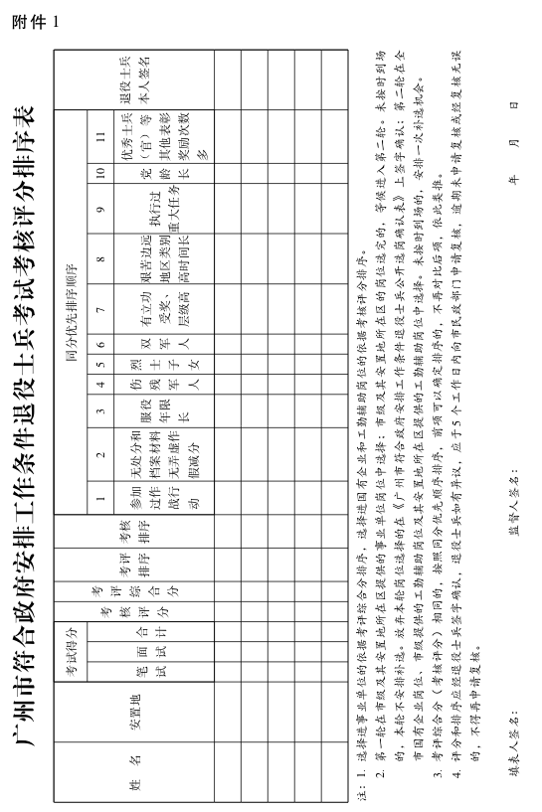

2.广州市符合政府安排工作条件退役士兵公开选岗确认表
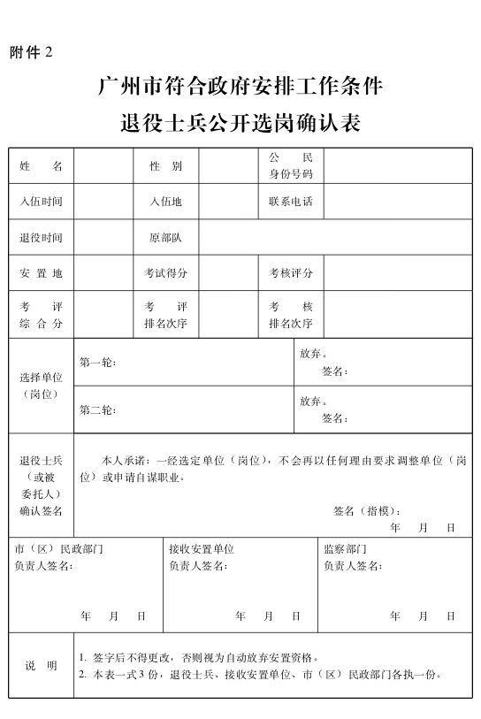

3.广州市符合政府安排工作条件退役士兵自谋职业协议书（样式）
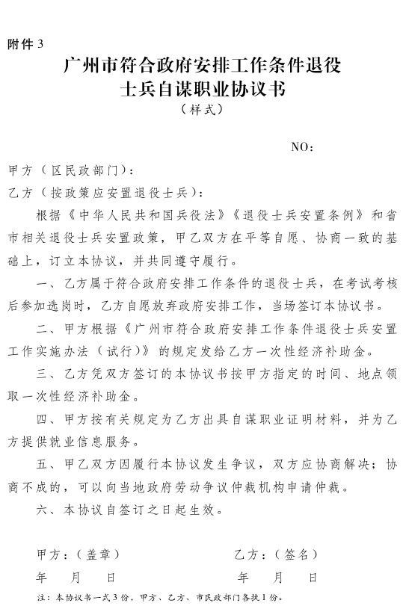

4.广州市符合政府安排工作条件退役士兵安置介绍信（样式）
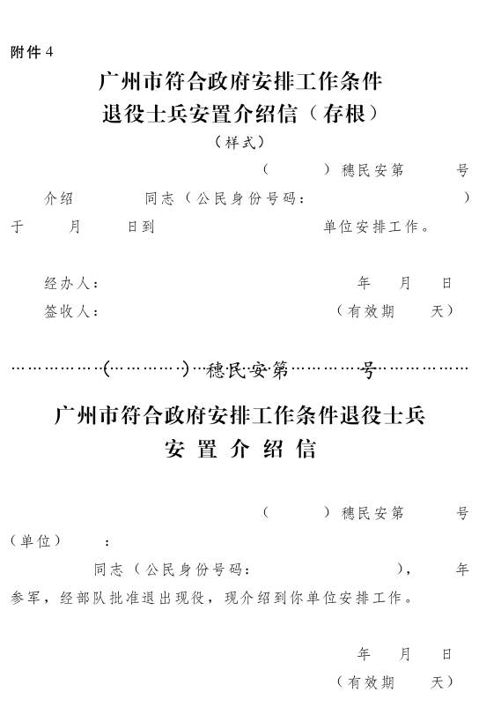
广州市人民政府办公厅秘书处 2017年12月29日印发

